胶南一中高三生物二轮复习导学案
课题：生物与环境 编号：11
编写人：王淑贞 审核人：杨君
教师寄语：教师寄语：再长的路，一步步也能走完，再短的路，不迈开双脚也无法到达。
【考纲解读】
1、种群的数量变化 Ⅱ
2、生态系统中的物质循环和能量流动的基本规律及其应用 Ⅱ
3、生态系统中的信息传递 Ⅱ
4、生态系统的稳定性 Ⅱ
5、人口增长对生态环境的影响 Ⅱ
【构建网络】
1、汇出种群增长曲线及增长率的曲线图

2、生态系统中的能量在第二营养级的流动情况

3、构建生态系统的物质循环的物理模型（概念图）

4、抵抗力稳定性与恢复力稳定性关系图解

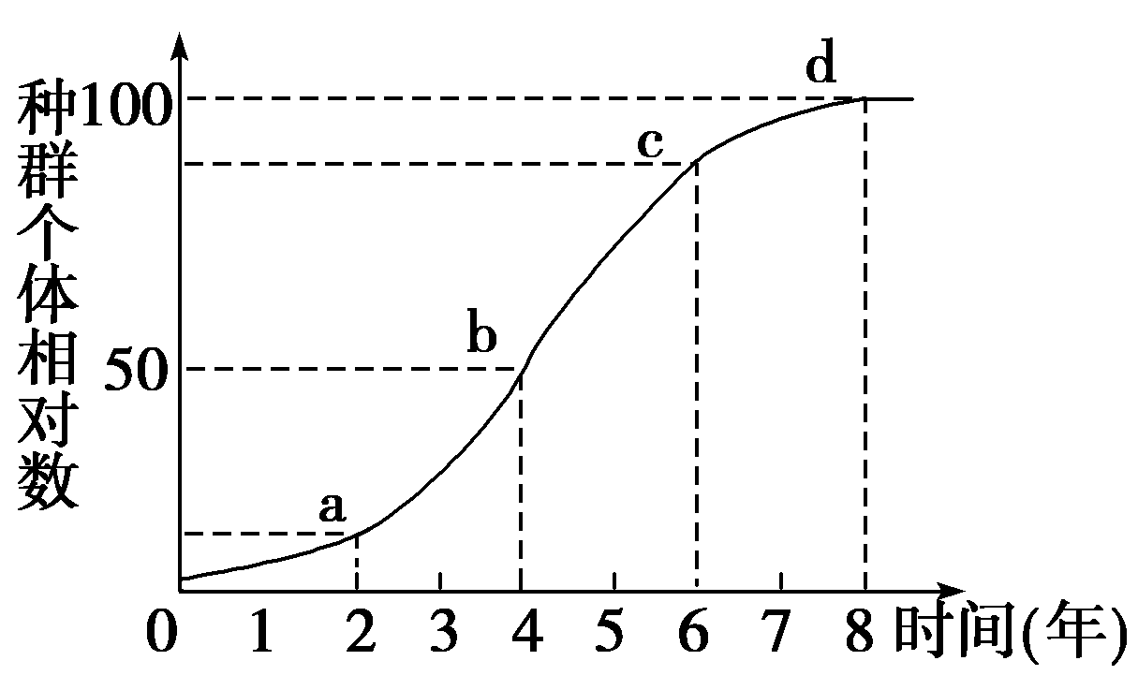
【热点定向】
热点一、种群数量变化
例1、下图是一动物种群迁入一个适宜环境后的增长曲线图，据图回答（1）～（5）题。
⑴图中表示种群数量最大的一点是 。
⑵图中表示种群增长速度最快的一点是 。
⑶该种群的增长速率由缓慢到增大是在迁入 年后开始的。
⑷此动物种群增长的曲线呈 型。
⑸种群数量达到环境条件所允许的最大值的点是 ，既要获得最大的捕获量，又要使动物源的更新不受破坏，应该使该动物种群的数量保持在 点上。
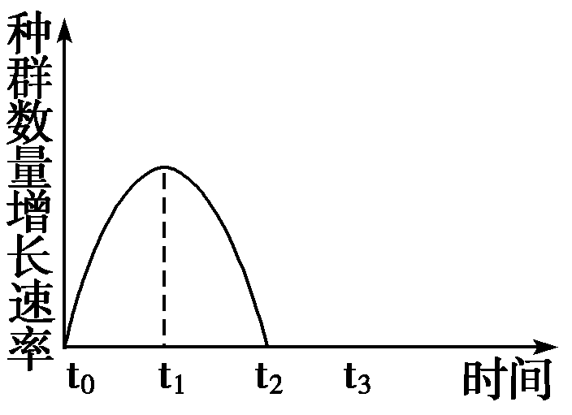
变式训练1、下图表示某种鱼迁入一生态系统后，种群数量增长速率随时间变化的曲线。下列叙述正确的是 （ ）
A.在t₀～t₂时间内，种群数量呈“J”型增长
B.若在t₂时种群的数量为K，则在t₁时种群的数量为K/2
C.捕获该鱼的最佳时期为t₂时
D.在t₁～t₂时，该鱼的种群数量呈下降趋势
感悟总结：
- S型曲线形成的原因：
- 曲线中K、K/2的含义：
- 增长率的变化规律：
4、分析S型增长曲线中环境阻力何时产生的？

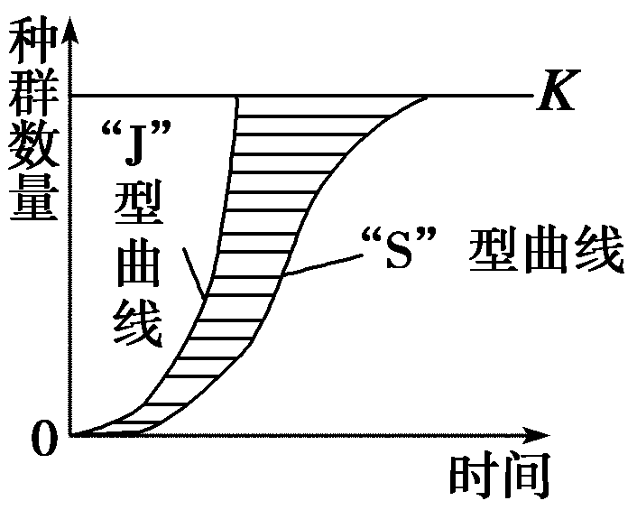

热点二、能量流动与物质循环
例2、下图为生态系统碳循环示意图，其中甲、乙、丙表示生态系统中的三种成分。
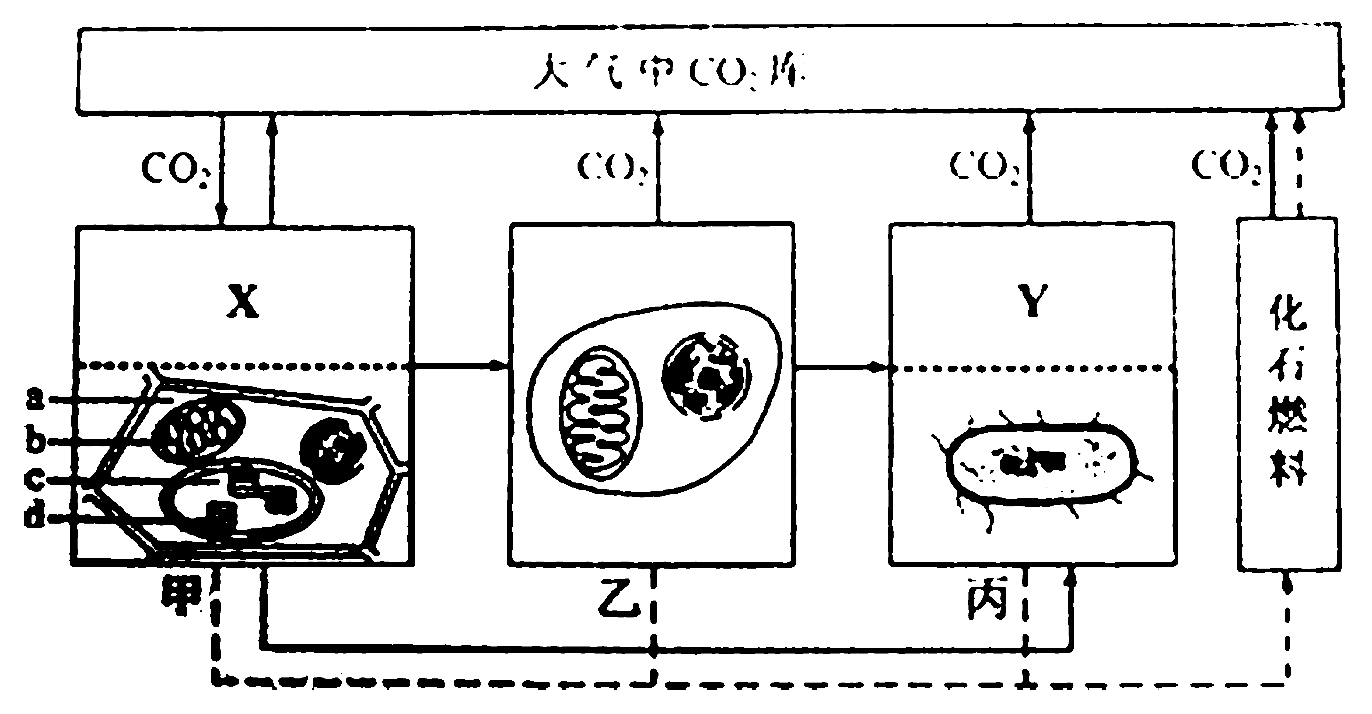
请据图回答：
⑴生态系统的碳循环是指碳元素在 之间不断循环的过程。
⑵X与甲中图示生物类群的能量来源不同，X代表的生物为 ；Y的细胞结构与丙中图示生物不同，Y的细胞结构最主要的特点是 。
⑶大气中的CO₂在甲中图示的 （在a～d中选择）合成有机物；含碳有机物在甲中图示的 处（在a～d中选择）可以分解为CO₂。
⑷化石燃料除燃烧外，还可以通过 途径产生CO₂。
感悟总结：
1、生态系统各成分间相互关系（知识网络）

2、只有 和 之间存在双向箭头，除生物环境外，指向 的箭头最多。

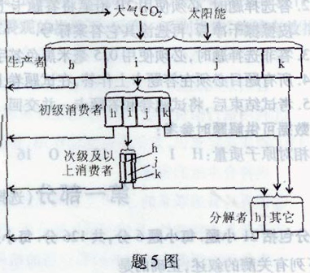
变式训练2、右图是某森林生态系统物质和能量流向示意图，h、i、j、k表示不同用途的有机物（j是未利用部分），方框大小表示使用量下列叙述正确的是 （ ）
A进人该生态系统的CO₂量与各h产生的CO₂总量相等
B生产者中i的量大于被初级消费者同化的有机物量
C流向分解者的k可被生产者直接吸收利用
D流经该生态系统的物质和能量可循环利用

热点三、实验：探究生物某一生理变化的影响因素
1、课外小组同学发现生长在向光处的蒲公英的叶片较大，叶缘缺刻小，大多数近于全缘（称为阳生叶），而生长在荫蔽处的蒲公英的叶片较小，叶缘缺刻大，大多数呈锯齿状（称为阴生叶）。他们想进一步探究环境和遗传因素对蒲公英叶形的影响（提示：切取蒲公英的直根，可进行无性繁殖）；于是同学们提出如下三种假设：a.蒲公英的叶形主要受环境因素的影响；b.蒲公英的叶形主要受遗传因素的影响；c.蒲公英的叶形受遗传因素和环境因素的共同影响。请分析后回答：
⑴你打算探究的假设是 。（从a、b、c项中选择）
⑵请写出你的实验方案：

。
⑶如果该假设成立，那么实验结果为
。
变式训练1、一种以地下茎繁殖为主的多年生野菊分别生长在海拔10 m、500 m和1 000 m的同一山坡上。在相应的生长发育阶段，同一海拔的野菊株高无显著差异，但不同海拔的野菊株高随海拔的增高而显著变矮。为检验环境和遗传因素对野菊株高的影响，请完成以下实验设计。
⑴实验处理：春天，将海拔500 m和1 000 m处的野菊幼芽同时移栽于10 m处。
⑵实验对照：生长于 处的野菊。
⑶收集数据：第二年秋天 。
⑷预测支持下列假设的实验结果：
假设一：野菊株高的变化只受环境因素的影响，实验结果是：移栽至10 m处的野菊株高
。
假设二：野菊株高的变化只受遗传因素的影响，实验结果是：移栽至10 m处的野菊株高
。
假设三：野菊株高的变化受遗传和环境因素的共同影响，实验结果是：移栽至10 m处的野菊株高
。
2、在某一片小麦田中，长有许多杂草，还有食草昆虫、青蛙、蛇等动物活动。某研究小组对该农田生态系统进行研究，根据所学的知识回答有关问题：
⑴研究小组要估算该农田中荠菜的种群密度，应采用 法；在取样时，
关键要做到 。
⑵此农田中新迁入了一种食草昆虫，下图甲是与这种昆虫种群数量相关的出生率和死亡率的变化曲
线。请说出种群在B点后死亡率明显增加的原因： （答两点）
⑶请根据图甲在图乙坐标系中画出种群数量的变化曲线（将A、D标在纵坐标的合适位置上）。
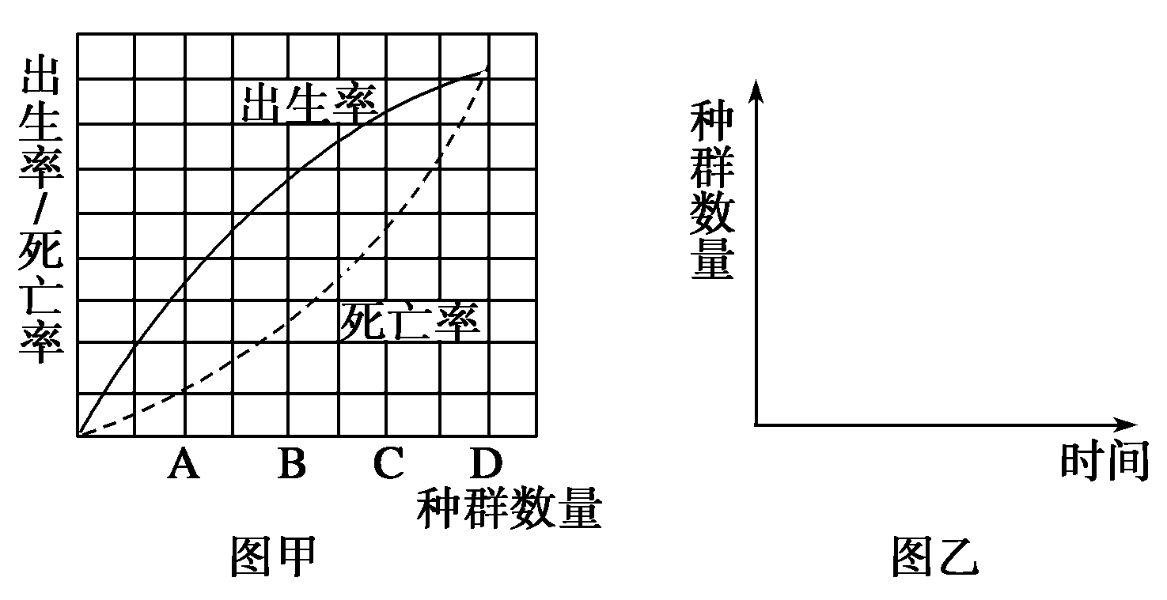

3、某种植玉米的农场，其收获的玉米籽粒既作为鸡的饲料，也作为人的粮食，玉米的秸秆则加工成饲料喂牛，生产的牛和鸡供人食用。人，牛，鸡的粪便经过沼气池发酵产生的沼气作为能源，沼渣，沼液作为种植玉米的肥料。据此回答（不考虑空间因素）：
⑴请绘制由鸡，牛，玉米和人组成的食物网：
⑵牛与鸡之间 （有，无）竞争关系，理由是 。
人与鸡的种间关系是 ，人与牛的种间关系是 。
⑶流经该农场生态系统的总能量来自 所固定的 ，无机环境中的碳以 形式进入该人工群落。
⑷假设该农场将生产玉米的1/3作为饲料养鸡，2/3供人食用，生产出的鸡供人食用，现调整为2/3的玉米养鸡，1/3供人食用，生产出的鸡供人食用，理论上，该农场供养的人数将会 （增多、不变、减少），理由是 。

